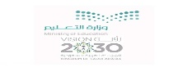**المملكة العربية السعودية**

**وزارة التعليم**

**الإدارة العامة للتعليم بمنطقة .......**

**ابتدائية ..................**

**اختبار منتصف الفصل الدراسي الثاني للعام 1446ه لمادة لغتي الصف الثالث الابتدائي**

**20**

|  |
| --- |
| **الاسم : ..............................................................** |

**السؤال الأول : 9 درجات**

**أ ( الفهم والاستيعاب ) نقرأ الفقرة التالية قراءة فهم ثم نجيب عن المطلوب 6 درجات**

قسَّمَ المعلِّمُ التلاميذَ إلى مجموعات، وكُلَّ مجموعةٍ بِعَمَلٍ يتعاون أفرادها على إنجازه: مجموعةٌ تنظِّفُ الساحةَ، وثانيةٌ تُحَضِّرُ الحُفرَ، وثالثةٌ تَغْرِسُ الشُّتْلات، ورابعةٌ تَسْقِيهَا بالماء. أحضرَ المعلِّمُ الشُّتلات، ووفَّر للمجموعات أدوات الزِّراعة، فأخذت المجموعاتُ تعملُ بِجِدٍّ ونشاطٍ، وما إنْ شارفَ اليومُ الدراسيُّ على الانتهاءِ حتى كانت الساحةُ حديقةً خضراءَ. دَهِشَ فوازٌ من جمالِ الحديقةِ وقال: ما أجملَ الحديقةَ!

المطلوب :

1. **ما العمل الذي قامت به المجموعة الرابعة ؟**

................................................

1. **نختار الإجابة الصحيحة مما يلي :**

|  |  |  |
| --- | --- | --- |
| **-أحضر المعلم ...........** | | |
| 1. **الشتلات** | **ب- الطلاب** | **ج- الماء** |
| **-ضد كلمة قليل** | | |
| 1. **كبير** | **ب- طويل** | **ج- كثير** |
| **-ما أجمل الحديقة ! القائل هو** | | |
| 1. **المعلم** | **ب- فواز** | **ج- أحمد** |
| **-أخذت المجموعات تعمل بجد ونشاط ( يدل هذا على )** | | |
| 1. **التعاون** | **ب- الخوف** | **ج- الكسل** |
| **-مرادف كلمة شارف** | | |
| 1. **قارب** | **ب- انتهى** | **ج- بدأ** |

**يتبع**

**ب-نصنف الكلمات التالية حسب المطلوب في الجدول : 3 درجات**

**حديقة - يفكرون – واسع – أم – المعلم - بنت**

|  |  |  |  |  |  |  |
| --- | --- | --- | --- | --- | --- | --- |
| **تاء مربوطة** | **ال قمرية** | **مد بالألف** | **تاء مفتوحة** | **همزة قطع** | **مد بالواو** | |
|  |  |  |  |  | |  |

**السؤال الثاني : أ / التراكيب اللغوية :4 درجات**

**\*استخدام أسلوب التعجب**

1. **الحديقة نظيفة ......................................................**
2. **المدرسة واسعة ........................................................**

**\*نبين نوع الاسم الذي تحته خط فيما يلي بوضع دائرة حول الإجابة الصحيحة :**

**- جمع فواز الشتلات ( علم - معرف بال - نكرة )**

**-الإيثار خلق المسلم ( علم – معرف بال - نكرة )**

**ب / التعبير الكتابي 1درجة**

**-نعيد كتابة الجملة التالية بحذف مفردة أو اثنتين منها دون أن يتغير المعنى**

1. **قرأ فواز قصة عن الأمانة**

**..........................................................................................................**

**السؤال الثالث : أ / الخط : درجتان**

**-نكتب بخط جميل**

**بالتعاون نجتاز الصعوبات**

|  |
| --- |
|  |
|  |

**ب / الإملاء الاختباري : 4 درجات**

**-نكتب ما يملى علينا :**

**................................................................................................................................................................................................................................................**

**انتهت الأسئلة**

إعداد المادة : نورة الأحمري



**20**

إعداد المادة : نورة الأحمري

**السؤال الأول : أ- اقرئي النص التالي وأجيبي عن المطلوب : ( الفهم القرائي) ( 3 درجات )**

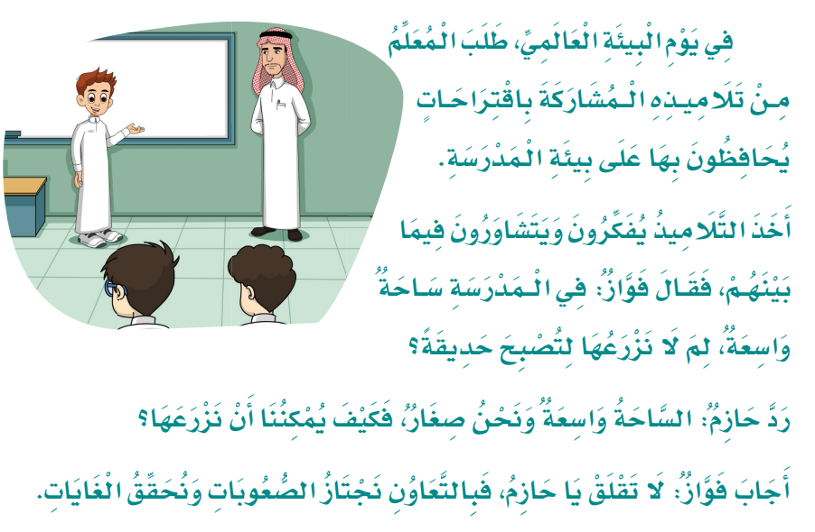

|  |  |  |
| --- | --- | --- |
| **/ / 1446هـ** | **التاريخ** | **اختبار مادة لغتي للصف ( الثالث )**  **الفصل الدراسي الثاني**  **للعام الدراسي 1446هـ** |
|  | **اليوم** |
| **45 دَ** | **الزمن** |
| **5** | **عدد الأسئلة** |
| **اسم الطالبة ........................................................................الصف الثالث / 1** | | |

**1- ماذا طلب المعلم من التلاميذ؟**

**........................................................................................................................................**

**2- ما الاقتراح الذي تقدم به فواز ؟**

**........................................................................................................................................**

**3- كيف يمكننا أن نتجاوز الصعوبات ونحقق الغايات ؟**

**.........................................................................................................................................**

**ب / صِلي الكلمة في العمود ( أ ) بما يناسبها في العمود ( ب ) : ( درجتان )**

**20**

|  |  |  |  |
| --- | --- | --- | --- |
| **معناها ( ب )** | |  | **الكلمة ( أ )** |
| **أبصر** |  | **1- الإيثار** |
| **قارب** |  | **2- اقتراحات** |
| **أفكار وآراء** |  | **3- رأى** |
| **التفضيل** |  | **4- شارف** |

**السؤال الثاني : ( التراكيب اللغوية ) ( 4 درجات )**

**5**

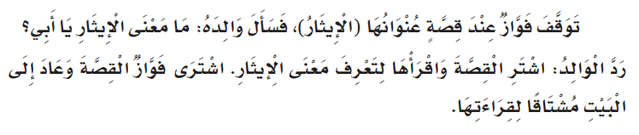

**أ - استخرجي من النص السابق التالي : ( درجتان )**

|  |  |  |  |
| --- | --- | --- | --- |
| **كلمة مختومة**  **بألف مقصورة** | **كلمة بها**  **همزة وصل** | **كلمة معرفة بأل** | **كلمة تنتهي بتاء مربوطة** |
| ...................... | ...................... | ..................... | ...................... |

**ب - اختاري الإجابة الصحيحة مما بين القوسين : ( درجتان )**

**1- ما أجمل التعاونَ يا حازم ! ( أسلوب تعجب – أسلوب تفضيل – أسلوب استثناء )**

**2- كلمة ( القصة ) 0 ( نكرة - معرفة بـ ال - اسم موصول )**

**3- كلمة اقتراحات0 ( همزة قطع – همزة وصل – همزة على السطر )**

**4- المساجد أطهر الأماكن0 ( أسلوب تعجب – أسلوب تفضيل – أسلوب استثناء)**

**يتبع**

**ــــــــــــــــــــــــــــــــــــــــــــــــــــــــــــــــــــــــــــــــــــــــــــــــــــــــــــــــــــــــــــــــــــــــــــــــــــــــــــــــــــــــــــــــــــــــــــــــــــــــــــــــــــــــــــــــــــــــــــــــــــــــــــــ**

**السؤال الثالث : ( التعبير الكتابي ) ( 3 درجات )**

**أ - أعيدي كتابة الجمل التالية بطريقة أخرى** **: ( درجتان )**

**تَحَوَّلَتْ سَاحَةُ الْمَدْرَسَةِ إِلَى حَدِيقَةٍ غَنَّاءَ بِفَضْلِ التَّعَاوُنِ 0**

**.....................................................................................................................**

**ب - عبري بأسلوبك عن الصور التي أمامك : ( درجة واحدة )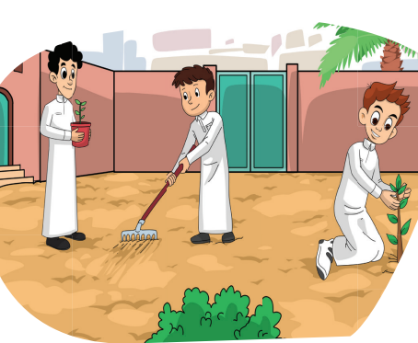 ................................................................................................................**

**4**

**3**

**السؤال الرابع : أكتبي العبارة التالية بخطٍّ جميل : ( الخط ) ( 5 درجات )**

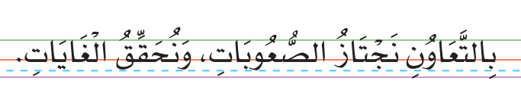

**.....................................................................................................................................................**

**ـــــــــــــــــــــــــــــــــــــــــــــــــــــــــــــــــــــــــــــــــــــــــــــــــــــــــــــــــــــــــــــــــــــــــــــــــــــــــــــــــــــــــــــــــــــــــــــــــــــــــــــــــــــــــــــــــــــــــــــــــــــــــــــــــــــ**

**يتبع**

**السؤال الخامس : أكتبي ما يملى عليكِ : ( إملاء اختباري ) ( 3 درجات )**

**.............................................................................................................................................**

**.............................................................................................................................................**

**.............................................................................................................................................**

**.............................................................................................................................................**

**انتهت الأسئلة .. رائدة الصف : حنان الحارثي**

|  |  |  |  |  |  |  |  |  |  |  |
| --- | --- | --- | --- | --- | --- | --- | --- | --- | --- | --- |
| **وزارة التعليم**  **إدارة التعليم بمحافظة …..**  **مكتب تعليم …..**  **مدرسة ..............** | | | | | [شعار الوزاره الجديد.jpg](https://www.madty.net/) | | **التاريخ/** | | | |
| **المادة / لغتي (أ)** | | | |
| **الصف / الثالث الابتدائي** | | | |
| **الزمن /** | | | |
| **اسم الطالب / .................................................................................. رقم الجلوس: ( )** | | | | | | | | |
| **اختبار منتصف الفصل الدراسي الثاني لعام ١٤٤٦هـ** | | | | | | | | | | | |
| **الدرجة رقماً** |  | **الدرجة كتابة** | **.......................**  **درجة فقط.** | **اسم المصحح** | | **توقيع المصحح** | | **اسم المراجع** | | **توقيعه** | |
|
| **20** |  | |  | |  | |  | |



**استعن بالله أولاً ، ثم أجب على الأسئلة الآتية وتأكد من إجابتك على جميع الأسئلة قبل تسليم ورقة الإجابة**

**فِي يَوْمِ الْبِيئَةِ الْعَالَمِيِّ طَلَبَ الْمُعَلِّمُ مِنْ تَلَامِيذِهِ الْمُشَارَكَةَ بِاقْتِرَاحَاتٍ يُحَافِظُونَ بِهَا عَلَى الْبِيئَةِ، أَخذ اَلتَّلَامِيذُ يُفَكِّرُونَ وَيَتَشَاوَرُونَ فِيمَا بَيْنَهُمْ، فَقَالَ فَوَّازٌ: فِي اَلْمَدْرَسَةِ سَاحَةٌ وَاسِعَةٌ، لِمَا لَا نَزْرَعُهَا لِتُصْبِحَ حَدِيقَةً؟ رَدٌّ حَازِمٌ اَلسَّاحَةُ وَاسِعَةٌ وَنَحْنُ صِغَارٌ، فَكَيْفَ يُمْكِنُنَا أَنْ نَزْرَعَهَا؟ أَجَابَ فَوَّازٌ: لَا تُقْلِق يَا حَازِمُ، فَبِالتَّعَاوُنِ نَجْتَاز اَلصُّعُوبَاتِ وَنُحَقِّقُ اَلْغَايَاتِ.**

**استخرج من الفقرة السابقة:**

|  |  |  |  |  |  |  |  |  |  |  |  |
| --- | --- | --- | --- | --- | --- | --- | --- | --- | --- | --- | --- |
| **1- كلمة بها مد بالياء** | | | | **2- كلمة بها حرف مضعف** | | | **3 – كلمة بها تاء مربوطة** | | | | **4- كلمة بها تنوين كسر** |
| **..................** | | | | **..................** | | | **.................** | | | | **..................** |
| **5** | **ماذا طلب المعلم من تلاميذه؟** | | | | | | | | | | |
| **أ - أن يكتبوا واجبهم** | | | | **ب -أن يشاركوا باقتراحات** | | | | | **جـ - أن يرفعوا أيديهم** | |
| **6** | **متى طلب المعلم ذلك من تلاميذه ؟** | | | | | | | | | |
| **أ- في يوم العمال** | | | **ب- في يوم المعلم** | | | | **جـ- في يوم البيئة العالمي** | | |
| **7** | **مفرد كلمة " اقتراحات " .....** | | | | | | | | | |
| **أ- اقترح** | | | **ب – مقترح** | | | | **جـ - اقتراح** | | |
| **8** | **الذي اعترض على اقتراح فواز هو ........** | | | | | | | | | |
| **أ – عمر** | | | **ب - حازم** | | | | **جـ - المعلم** | | |
| **9** | **هل وافق الجميع على اقتراح فواز؟** | | | | | | | | | |
| |  |  |  |  | | --- | --- | --- | --- | | **أ** | **أ- نعم** | **ب – لا** |  | | | | | | | | | | |
| **10** | **كيف نجتاز الصعوبات ونحقق الغابات؟** | | | | | | | | | |
| |  |  |  |  |  |  | | --- | --- | --- | --- | --- | --- | | **أ** | **بالسرعة** | **ب** | **بالتعاون** | **جـ** | **بالكسل** | | | | | | | | | | |
| **11** | | **عندما نتعجب من جمال الحديقة نقول ......** | | | | | | | | |
| **أ** | **الحديقة جميلة.** | **ب** | **الحديقة أجمل.** | | **جـ** | **ما أجمل الحديقة!** | | |
| **12** | | **كلمة "الحديقة" .....** | | | | | | | | |
| **أ** | **علم** | **ب** | **معرفة بـ(ال)** | | **جـ** | **اسم موصول** | | |
| **13** | | **ما أجمل ...........!** | | | | | | | | |
| **أ** | **التعاون** | **ب** | **التخاذل** | | **جـ** | **الكذب** | | |
| **14** | | **جمع الساحة ......** | | | | | | | | |
| **أ** | **الساحتان** | **ب** | **الساحات** | | **ج** | **السياح** | | |
| **15** | | **كلمة "الصعوبات" بها ......** | | | | | | | | |
| **أ** | **لام قمرية** | **ب** | **لام شمسية** | | **جـ** | **تنوين فتح** | | |

**السؤال الثاني : الإملاء: اكتب ما يملى عليك :** **3 درجات**

**....................................................................................................................................................................................................................................................................................................................................................**

**السؤال الثالث : الخط 2 درجات**

**اكتب ما يلي بخط جميل مراعيا قواعد الخط:**

**بالتعاون نجتاز الصعوبات ونحقق الغايات.**

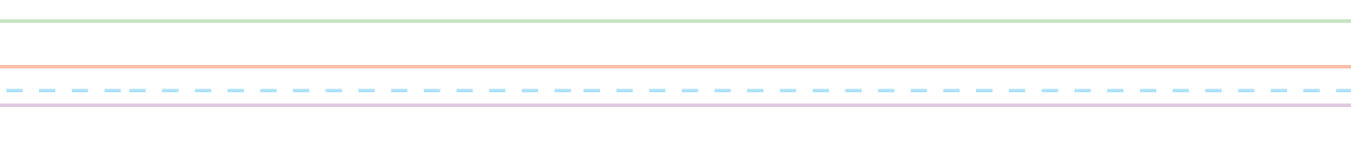

**اتهت الأسئلة**

**مــــع تمنياتي لكم بالـتــوفـيــق والـنـجـــاح 0**

[**https://www.mnhaji.com**](https://www.mnhaji.com/%d8%a7%d8%ae%d8%aa%d8%a8%d8%a7%d8%b1-%d9%84%d8%ba%d8%aa%d9%8a-%d8%ab%d8%a7%d9%84%d8%ab-%d8%a7%d8%a8%d8%aa%d8%af%d8%a7%d8%a6%d9%8a-%d8%a7%d9%84%d9%81%d8%b5%d9%84-%d8%a7%d9%84%d8%ab%d8%a7%d9%86%d9%8a/)